**LAPORAN PEMBUATAN APLIKASI**

**FORM PAKET BIMBINGAN BELAJAR**

TUGAS INI DIBUAT UNTUK MEMENUHI TUGAS AKHIR MATA KULIAH DSK



DISUSUN

O

L

E

H

NAMA : DIKI KURNIAWAN

NIM : 2200018294

KELAS : G

**PROGRAM STUDI INFORMATIKA**

**FAKULTAS TEKNOLOGI INDUSTRI**

**UNIVERSITAS AHMAD DAHLAN**

**TAHUN 2022**

1. **DESKRIPSI CARA KERJA**
   * + Menuliskan atau import coding dengan menggunakan bahasa assembly di EMU8086.
     + Klik Emulate pada jendela aplikasi.
     + Klik Single Step pada jendela Emulator.
     + Setelah di klik Single Step, program akan berjalan satu persatu di mulai dari ‘jmp mulai’ untuk proses input identitas Anda.
     + Dilanjutkan seperti gambar di bawah untuk proses input ‘Nama Anda’.

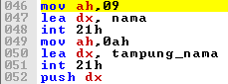 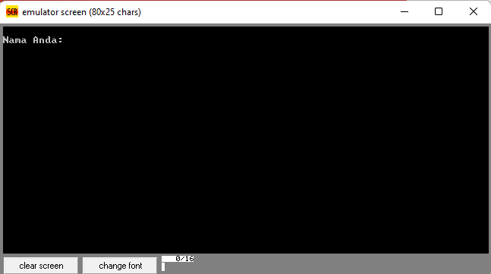

* + - Jika program tidak terjadi error, maka akan dilanjutkan lagi proses seperti di bawah untuk input ‘Nomor HP’.

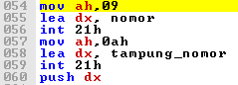 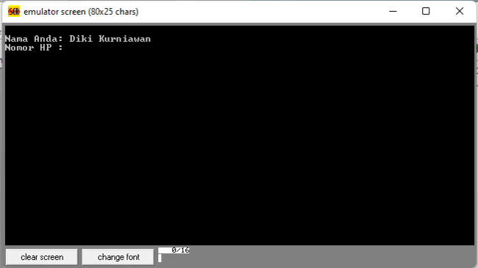

* + - Setelah nomor HP di input dan program berjalan, maka dilanjutkan lagi seperti proses di bawah untuk input ‘Domisili’.

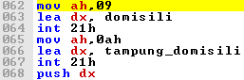 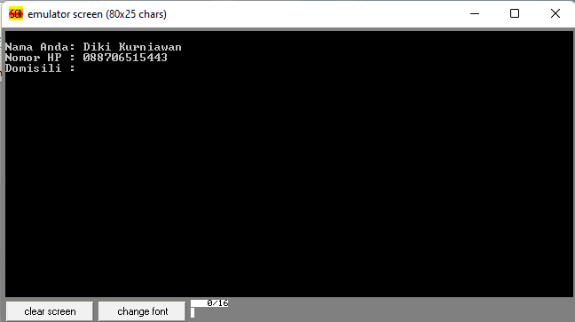

* + - Jika semua identitas telah diisi dan program berjalan dengan benar, dilanjutkan seperti proses di bawah kiri untuk menampilkan daftar pilihan Paket Bimbingan Belajar seperti pada gambar di bawah kanan.

 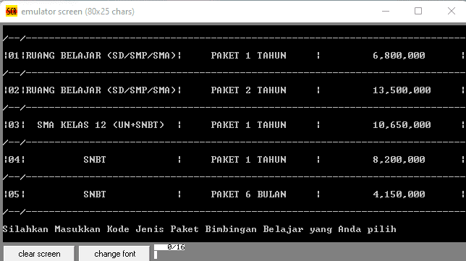

* + Kemudian program dilanjutkan lagi dan akan ditawarkan apakah program ingin dilanjutkan atau tidak. Jika program ingin dilanjutkan, maka input ‘y’. Selain menginput ‘y’, maka program akan berhenti (error).

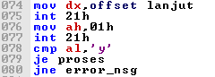

* + Jika ingin melanjutkan program, selanjutnya program akan berproses untuk menginputkan pilihan jenis paket yang Anda inginkan. Pada kondisi ini, Saya memilih pilihan paket dengan kode ‘04’.

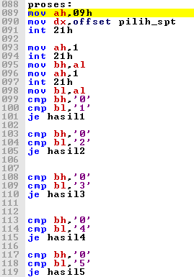 

* Setelah bagian pilihan kode diinput, selanjutnya program akan diarahkan ke bagian hasil. Karena saya memilih kode 04, maka program langsung ke bagian hasil4 seperti pada gambar di bawah kiri dan menghasilkan output seperti pada gambar di bawah kanan.

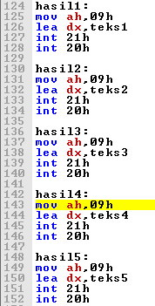 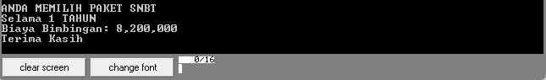

* Jika program menghasilkan output seperti gambar terakhir di atas dan tidak mengalami error, artinya program Anda sukses dan berhasil dijalankan.

1. **SKETSA ANTARMUKA**

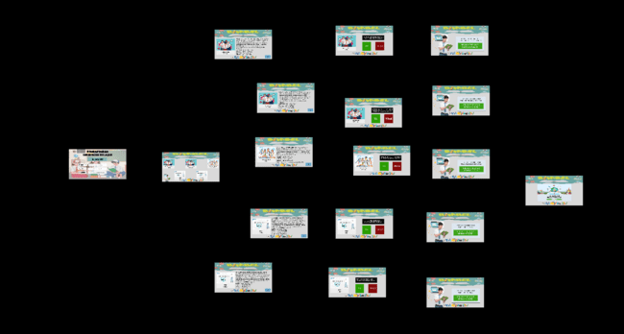

**2.1 Tampilan awal aplikasi**



**2.2 . Tampilan setelah mengisi data diri, muncul menu pilihan yang ditawarkan**

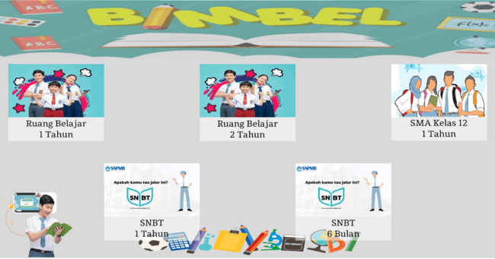

**2.2.1 Penjelasan mengenai menu yang ditawarkan**

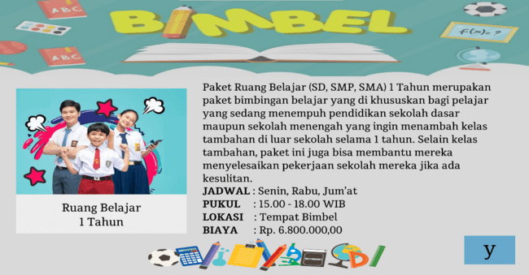

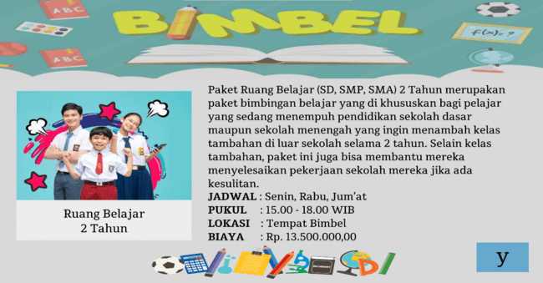

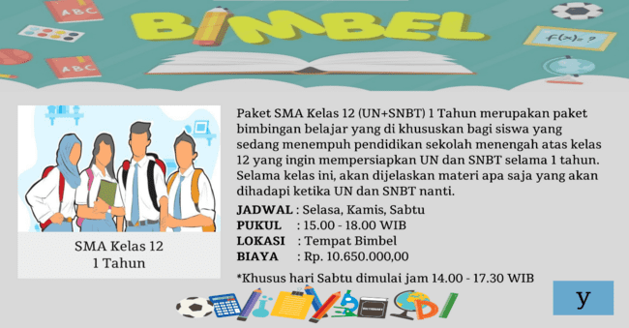

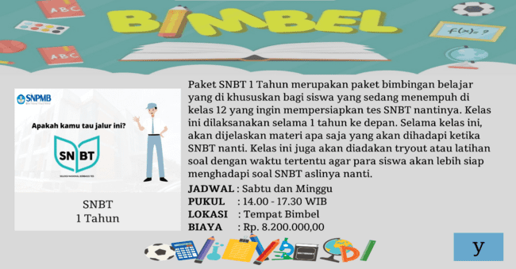

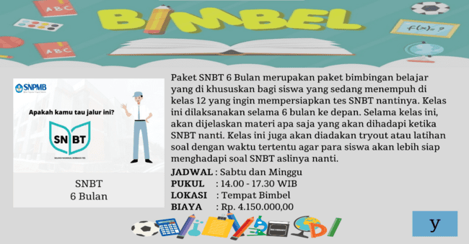

**2.2.2 Tampilan aplikasi bagian kesepakatan penawaran**

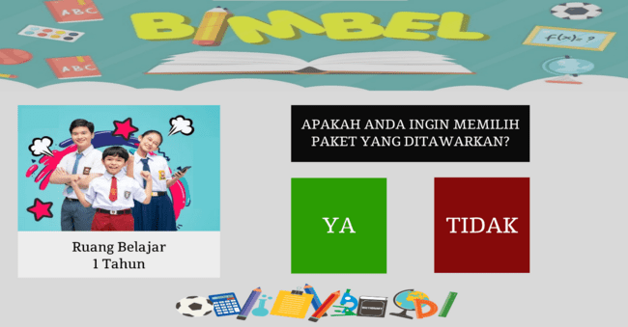

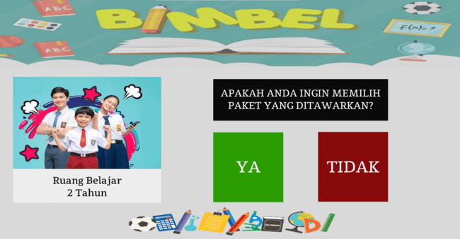

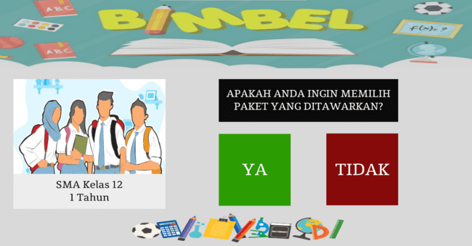

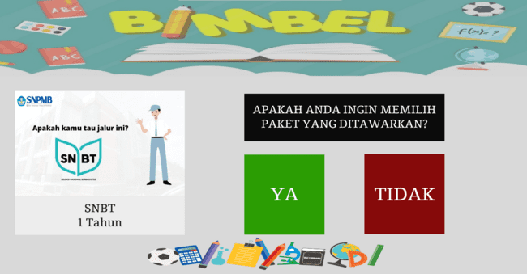

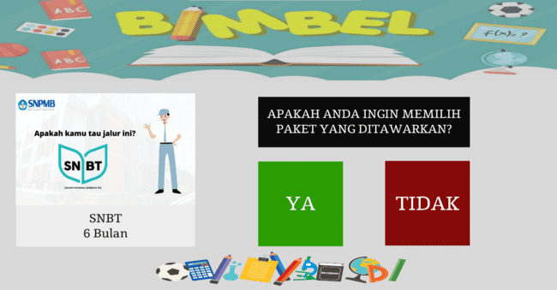

**2.2.3 Tampilan jika menyetujui penawaran**

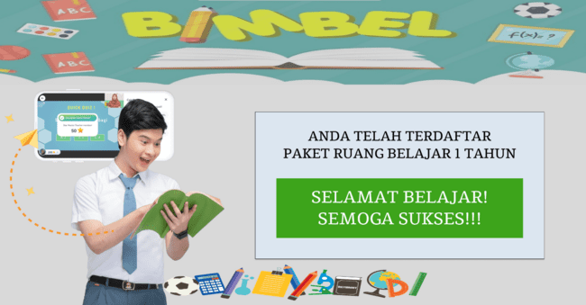

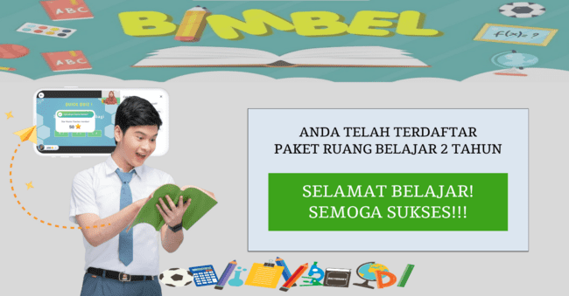

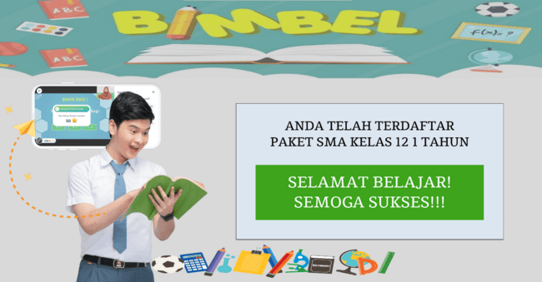

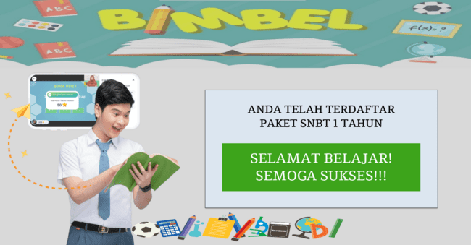

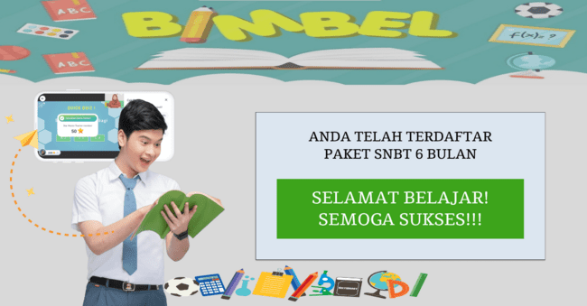

**2.3 Tampilan akhir jika telah berhasil menyetujui penawaran**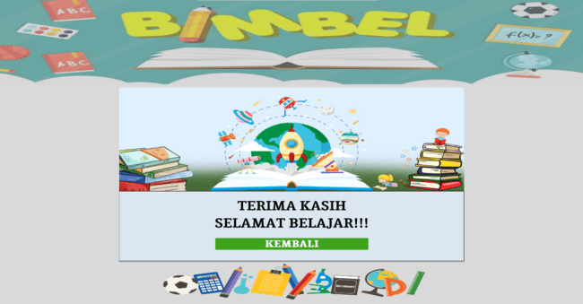

**Overview proses aplikasi**

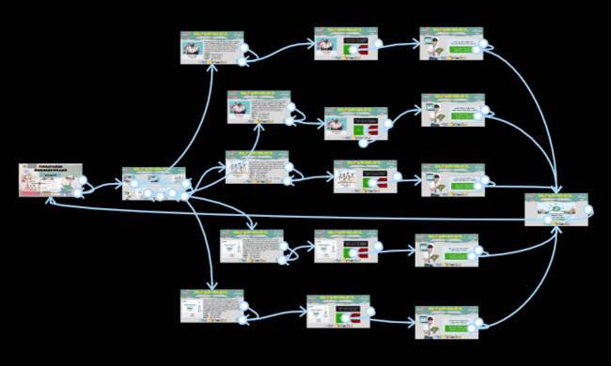

1. **KODE PROGRAM ASSEMBLY UNTUK MENAMPILKAN ANTARMUKA**

.model small

.code

org 100h

start:

jmp mulai

nama db 13,10,'Nama Anda : $'

nomor db 13,10,'Nomor HP : $'

domisili db 13,10,'Domisili : $'

lanjut db 13,10,'Lanjut tekan y untuk lanjut >>>>>>>>>>>>> $'

tampung_nama db 30,?,30 dup(?)

tampung_nomor db 13,?,13 dup(?)

tampung_domisili db 30,?,30 dup(?)

a db 01

b db 02

c db 03

d db 04

e db 05

j dw 15

daftar db 13,10,'+-----------------------------------------------------------------+'

db 13,10,'/-------------------------PAKET BIMBINGAN BELAJAR-------------------------------'

db 13,10,'/-------------------------------------------------------------------------------'

db 13,10,'| JENIS PAKET | WAKTU | HARGA BIMBINGAN |'

db 13,10,'/--/----------------------------------------------------------------------------'

db 13,10,'|01|RUANG BELAJAR (SD/SMP/SMA)| PAKET 1 TAHUN | 6,800,000 |'

db 13,10,'/--/----------------------------------------------------------------------------'

db 13,10,'|02|RUANG BELAJAR (SD/SMP/SMA)| PAKET 2 TAHUN | 13,500,000 |'

db 13,10,'/--/----------------------------------------------------------------------------'

db 13,10,'|03| SMA KELAS 12 (UN+SNBT) | PAKET 1 TAHUN | 10,650,000 |'

db 13,10,'/--/----------------------------------------------------------------------------'

db 13,10,'|04| SNBT | PAKET 1 TAHUN | 8,200,000 |'

db 13,10,'/--/----------------------------------------------------------------------------'

db 13,10,'|05| SNBT | PAKET 6 BULAN | 4,150,000 |'

db 13,10,'/--/----------------------------------------------------------------------------'

pilih_spt db 13,10,'Silahkan Masukkan Kode Jenis Paket Bimbingan Belajar yang Anda pilih $'

succes db 13,10,'Selamat Anda Berhasil $'

error db 13,10,'Pilihan Anda Tidak Tersedia $'

mulai:

mov ah,09

lea dx, nama

int 21h

mov ah,0ah

lea dx, tampung_nama

int 21h

push dx

mov ah,09

lea dx, nomor

int 21h

mov ah,0ah

lea dx, tampung_nomor

int 21h

push dx

mov ah,09

lea dx, domisili

int 21h

mov ah,0ah

lea dx, tampung_domisili

int 21h

push dx

1. **KODE PROGRAM ASSEMBLY UNTUK PROSES YANG ADA DI APLIKASI**

.model small

.code

org 100h

start:

jmp mulai

nama db 13,10,'Nama Anda : $'

nomor db 13,10,'Nomor HP : $'

domisili db 13,10,'Domisili : $'

lanjut db 13,10,'Lanjut tekan y untuk lanjut >>>>>>>>>>>>> $'

tampung_nama db 30,?,30 dup(?)

tampung_nomor db 13,?,13 dup(?)

tampung_domisili db 30,?,30 dup(?)

a db 01

b db 02

c db 03

d db 04

e db 05

j dw 15

daftar db 13,10,'+-----------------------------------------------------------------+'

db 13,10,'/-------------------------PAKET BIMBINGAN BELAJAR-------------------------------'

db 13,10,'/-------------------------------------------------------------------------------'

db 13,10,'| JENIS PAKET | WAKTU | HARGA BIMBINGAN |'

db 13,10,'/--/----------------------------------------------------------------------------'

db 13,10,'|01|RUANG BELAJAR (SD/SMP/SMA)| PAKET 1 TAHUN | 6,800,000 |'

db 13,10,'/--/----------------------------------------------------------------------------'

db 13,10,'|02|RUANG BELAJAR (SD/SMP/SMA)| PAKET 2 TAHUN | 13,500,000 |'

db 13,10,'/--/----------------------------------------------------------------------------'

db 13,10,'|03| SMA KELAS 12 (UN+SNBT) | PAKET 1 TAHUN | 10,650,000 |'

db 13,10,'/--/----------------------------------------------------------------------------'

db 13,10,'|04| SNBT | PAKET 1 TAHUN | 8,200,000 |'

db 13,10,'/--/----------------------------------------------------------------------------'

db 13,10,'|05| SNBT | PAKET 6 BULAN | 4,150,000 |'

db 13,10,'/--/----------------------------------------------------------------------------'

pilih_spt db 13,10,'Silahkan Masukkan Kode Jenis Paket Bimbingan Belajar yang Anda pilih $'

succes db 13,10,'Selamat Anda Berhasil $'

error db 13,10,'Pilihan Anda Tidak Tersedia $'

mulai:

mov ah,09

lea dx, nama

int 21h

mov ah,0ah

lea dx, tampung_nama

int 21h

push dx

mov ah,09

lea dx, nomor

int 21h

mov ah,0ah

lea dx, tampung_nomor

int 21h

push dx

mov ah,09

lea dx, domisili

int 21h

mov ah,0ah

lea dx, tampung_domisili

int 21h

push dx

mov ah,09h

mov dx,offset daftar

int 21h

mov ah,09h

mov dx,offset lanjut

int 21h

mov ah,01h

int 21h

cmp al,'y'

je proses

jne error_nsg

error_nsg:

mov ah,09h

mov dx, offset error

int 21h

int 20h

proses:

mov ah,09h

mov dx,offset pilih_spt

int 21h

mov ah,1

int 21h

mov bh,al

mov ah,1

int 21h

mov bl,al

cmp bh,'0'

cmp bl,'1'

je hasil1

cmp bh,'0'

cmp bl,'2'

je hasil2

cmp bh,'0'

cmp bl,'3'

je hasil3

cmp bh,'0'

cmp bl,'4'

je hasil4

cmp bh,'0'

cmp bl,'5'

je hasil5

;------------------------------------------------------------------------

hasil1:

mov ah,09h

lea dx,teks1

int 21h

int 20h

hasil2:

mov ah,09h

lea dx,teks2

int 21h

int 20h

hasil3:

mov ah,09h

lea dx,teks3

int 21h

int 20h

hasil4:

mov ah,09h

lea dx,teks4

int 21h

int 20h

hasil5:

mov ah,09h

lea dx,teks5

int 21h

int 20h

;------------------------------------------------------------------------

teks1 db 13,10,' '

db 13,10,'ANDA MEMILIH PAKET BELAJAR RUANG BELAJAR (SD/SMP/SMA)'

db 13,10,'Selama 1 TAHUN'

db 13,10,'Biaya BImbingan : Rp 6,800,000'

db 13,10,'Terima Kasih $'

teks2 db 13,10,' '

db 13,10,'ANDA MEMILIH PAKET RUANG BELAJAR (SD/SMP/SMA)'

db 13,10,'Selama 2 TAHUN'

db 13,10,'Biaya Bimbingan : Rp 13,500,000'

db 13,10,'Terima Kasih $'

teks3 db 13,10,' '

db 13,10,'ANDA MEMILIH PAKET SMA KELAS 12 (UN+SNBT)'

db 13,10,'Selama 1 TAHUN'

db 13,10,'Biaya Bimbingan : Rp 10,650,0000'

db 13,10,'Terima Kasih $'

teks4 db 13,10,' '

db 13,10,'ANDA MEMILIH PAKET SNBT'

db 13,10,'Selama 1 TAHUN'

db 13,10,'Biaya Bimbingan : 8,200,000'

db 13,10,'Terima Kasih $'

teks5 db 13,10,' '

db 13,10,'ANDA MEMILIH PAKET SNBT'

db 13,10,'Selama 6 BULAN'

db 13,10,'Biaya Bimbingan : 4,150,000'

db 13,10,'Terima Kasih $'

end start

1. **PERCOBAAN PROGRAM HINGGA TANPA ERROR DAN MENGHASILKAN TAMPILAN PROGRAM SESUAI YANG DIRANCANG**

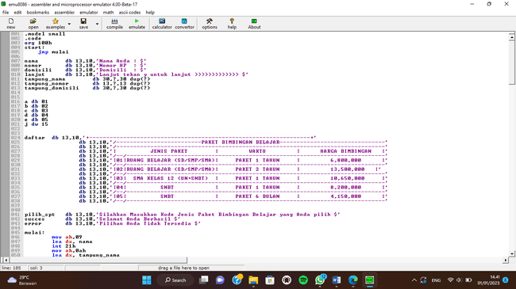

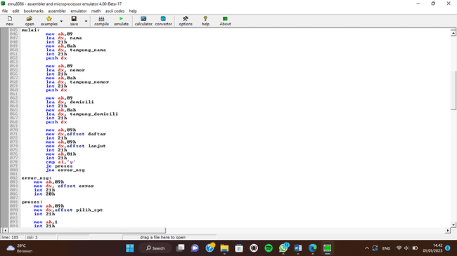

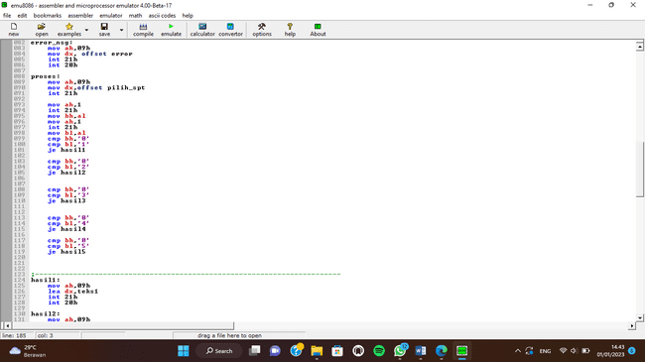

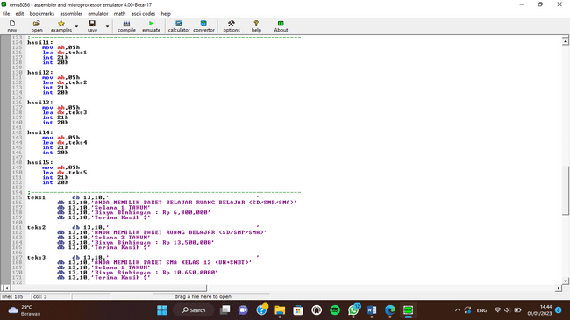

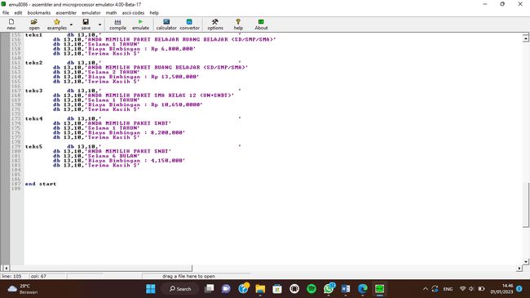

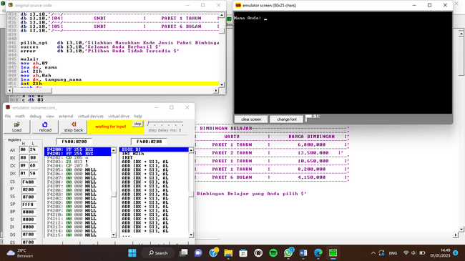

* Step awal dengan mengisi identitas terlebih dahulu.

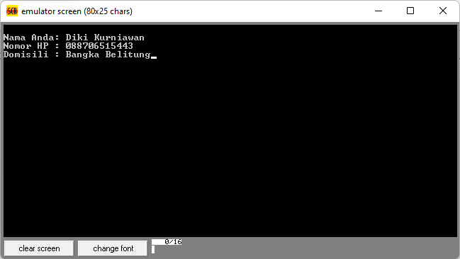

* Jika telah mengisi identitas dengan benar, tekan tombol ‘y’ yang akan mengarahkan ke proses selanjutnya.

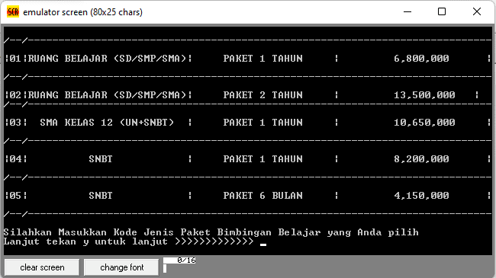

* Masukkan kode pilihan yang diinginkan.

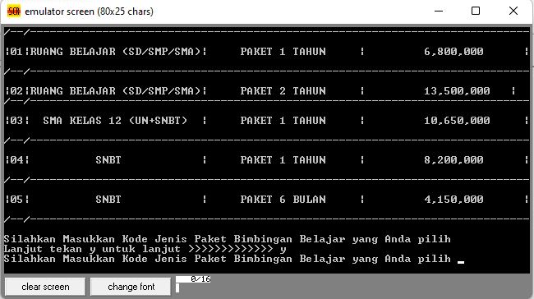

* Dan ini adalah hasil tampilan akhir program jika telah mengisi semua perintahnya dengan benar.

